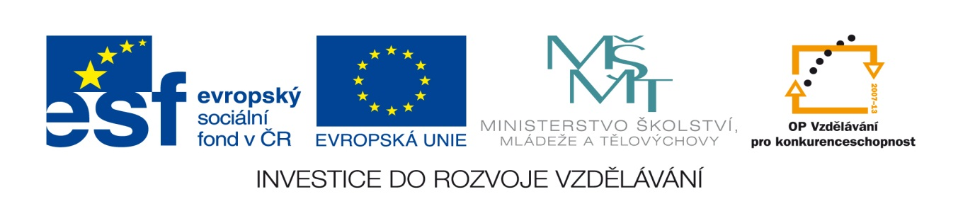

Název projektu: Moderní škola

Registrační číslo projektu: CZ.1.07/1.4.00/21.2511
Škola: Základní škola, Česká Lípa, Školní 2520, příspěvková organizace

Číslo klíčové aktivity: III/2

Sada: VY_52_INOVACE_PŘSLP1/3

Druh učebního materiálu: pracovní list

Cílová skupina: žáci 2. stupně základní školy

Typická věková skupina: 13 – 15 let

Předmět: přírodopis

Ročník: 8. – 9.
Anotace: Tento učební materiál slouží k procvičení a zopakování žláz s vnitřním vyměšováním . Vybraní žáci pracují u interaktivní tabule v programu SMART, doplňují, popisují apod. Ostatní žáci pracují s namnoženými pracovními listy.
Klíčová slova: žlázy, hormony

Speciální vzdělávací potřeby: žádné

Datum: srpen 2011

Autor: Lenka Pokorná

Zdroje:

Autorem tohoto materiálu, pokud není uvedeno jinak, je Lenka Pokorná.
LINC, Rudolf, DOSTÁL, Petr, MACHOVÁ, Jitka. Přírodopis 7. Praha: SPN, 1991, ISBN 80-04-24396-7. strana 105 obr. 72

Žlázy s vnitřním vyměšováním
Doplň text:
Na celkovém řízení organismu se nepodílí jen nervová soustava, ale také……………………………………………………… Tyto vytvářejí chemické látky -…………………….. Jsou vylučovány přímo do ……………………….. a jsou rozváděny k orgánům. Žlázy jsou uzavřené, bez ………………………… Nejdůležitější žlázy jsou tyto: a)…………………………………………………, b)………………………………………………, c)…………………………………………………….,d)…………………………………………………………… e)…………………………………………………………, f………………………………………………………..

Doplň názvy žláz:
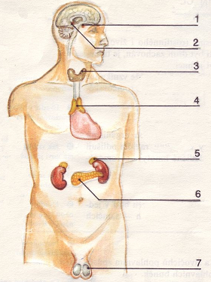

Odpověz:
- Jak se nazývají ženské pohlavní žlázy?
- Která žláza řídí látkovou výměnu?
- Který hormon ovlivňuje množství cukru v krvi a kterou žlázou je tvořen?
- Kterou žlázou je tvořen adrenalin?

Doplň text:
Na celkovém řízení organismu se nepodílí jen nervová soustava, ale také žlázy s vnitřním vyměšováním. Tyto vytvářejí chemické látky – hormony. Jsou vylučovány přímo do krve a jsou rozváděny k orgánům. Žlázy jsou uzavřené, bez vývodů. Nejdůležitější žlázy jsou tyto: a) podvěsek mozkový, b) štítná žláza, c) příštítná tělíska, d) nadledviny, e) slinivka břišní, f) pohlavní žlázy.
Doplň názvy žláz:
- Podvěsek mozkový
- Šišinka
- Štítná žláza
- Brzlík
- Nadledviny
- Slinivka břišní
- Varlata

Odpověz:
- Vaječníky
- Podvěsek mozkový
- Inzulín, slinivkou břišní
- nadledvinami

